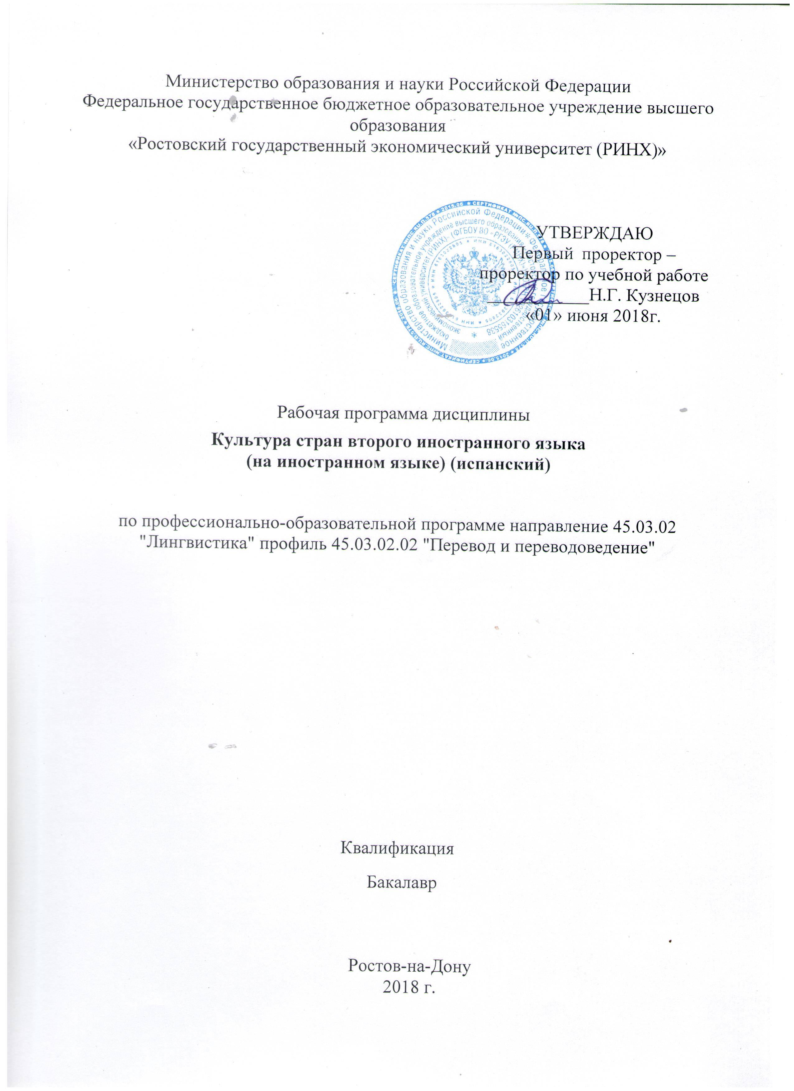

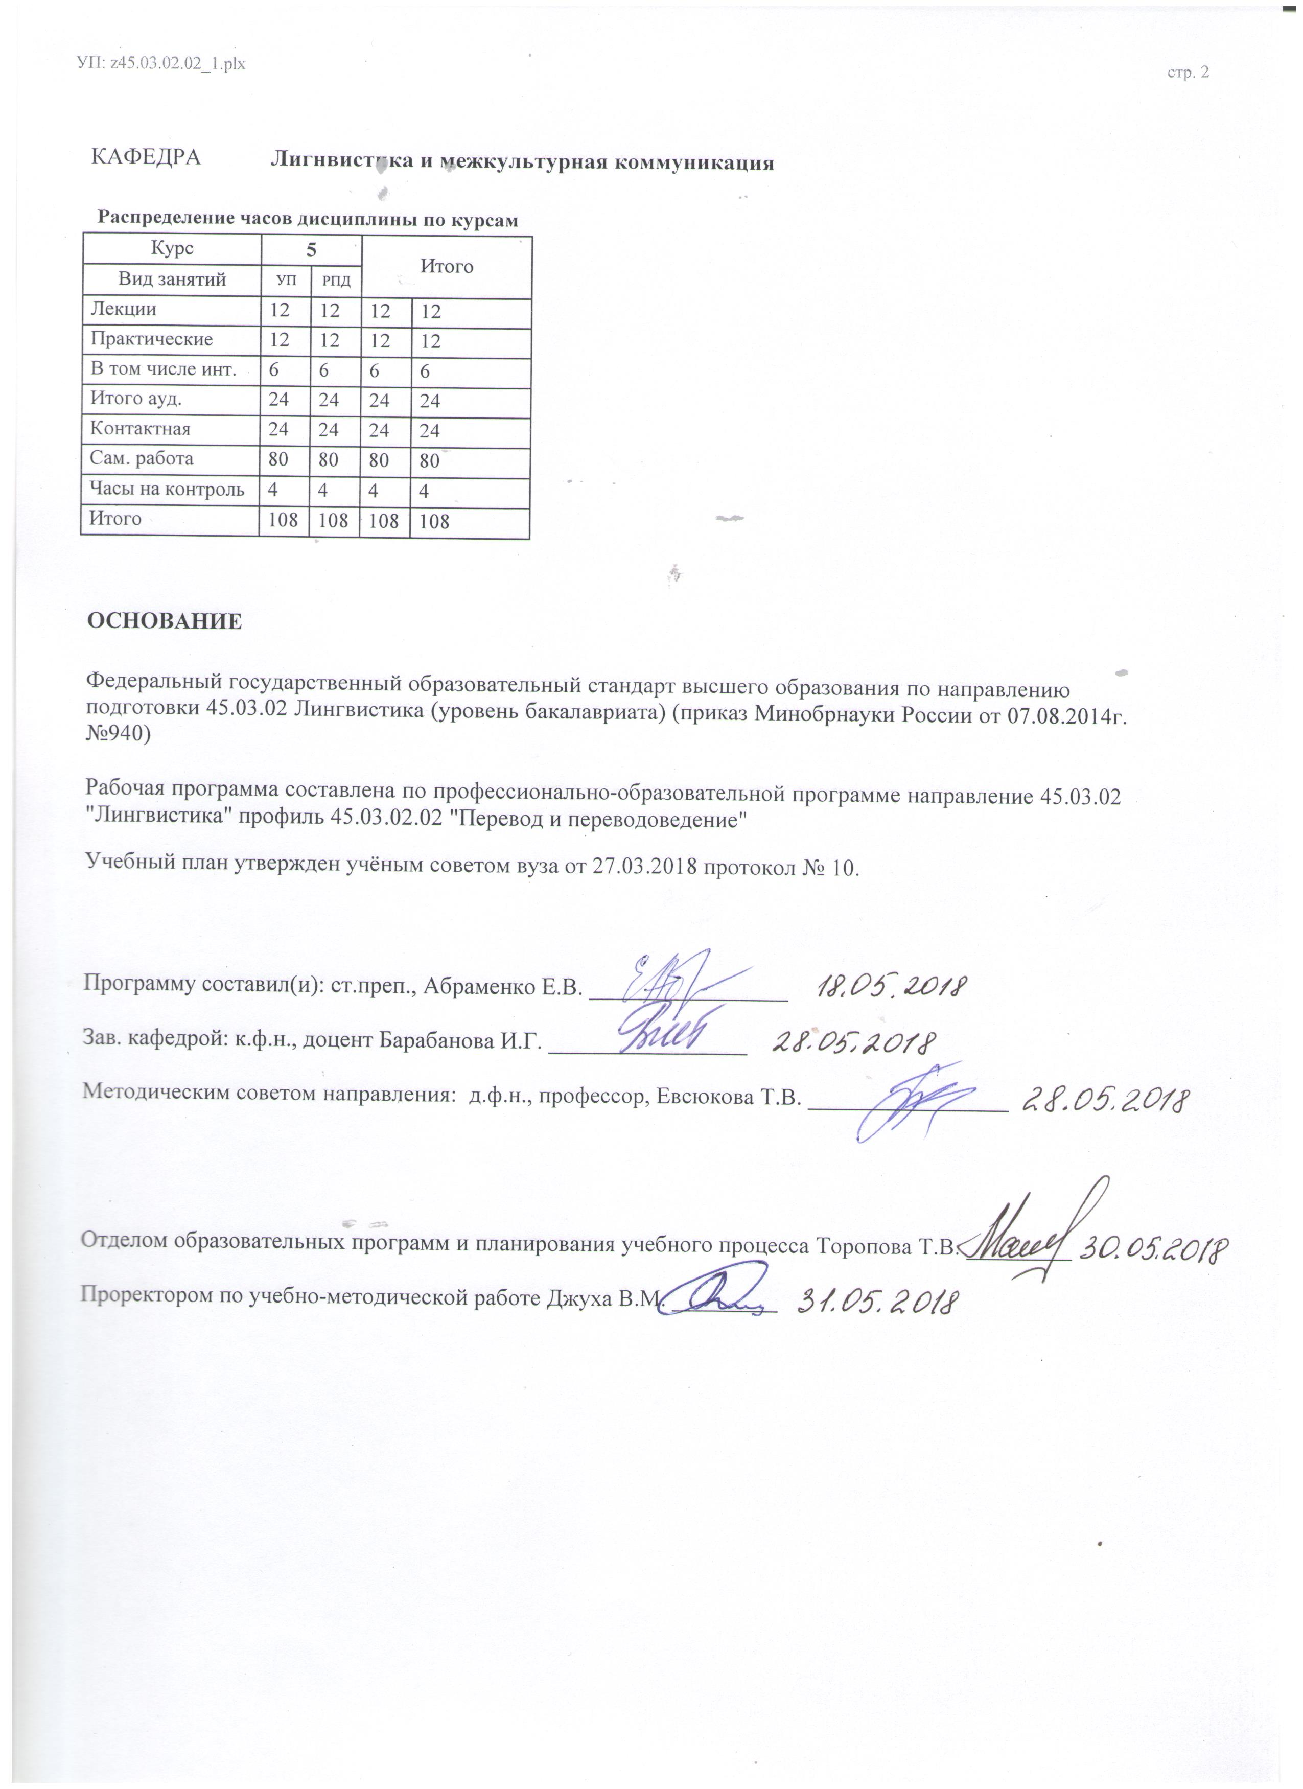

|  |  |  |  |  |  |  |  |  |  |
| --- | --- | --- | --- | --- | --- | --- | --- | --- | --- |
|  | | | |  | |  | |  | |
| УП: z45.03.02.02_1.plx | | | | |  | |  | стр. 3 | |
|  |  | |  | |  | |  |  |  |
|  | | | | | | | | | |
|  |  | |  | |  | |  |  |  |
|  |  | | **Визирование РПД для исполнения в очередном учебном году** | | | |  |  |  |
|  |  | |  | |  | |  |  |  |
|  | Отдел образовательных программ и планирования учебного процесса Торопова Т.В. __________  Рабочая программа пересмотрена, обсуждена и одобрена для исполнения в 2019-2020 учебном году на заседании кафедры Лигнвистика и межкультурная коммуникация  Зав. кафедрой к.ф.н., доцент Барабанова И.Г. _________________  Программу составил(и): ст.преп., Абраменко Е.В. _________________ | | | | | | | |  |
|  |  | |  | |  | |  |  |  |
|  | | | | | | | | | |
|  |  | |  | |  | |  |  |  |
|  |  | | **Визирование РПД для исполнения в очередном учебном году** | | | |  |  |  |
|  |  | |  | |  | |  |  |  |
|  | Отдел образовательных программ и планирования учебного процесса Торопова Т.В. __________  Рабочая программа пересмотрена, обсуждена и одобрена для исполнения в 2020-2021 учебном году на заседании кафедры Лигнвистика и межкультурная коммуникация  Зав. кафедрой к.ф.н., доцент Барабанова И.Г. _________________  Программу составил(и): ст.преп., Абраменко Е.В. _________________ | | | | | | | |  |
|  |  | |  | |  | |  |  |  |
|  | | | | | | | | | |
|  |  | |  | |  | |  |  |  |
|  |  | | **Визирование РПД для исполнения в очередном учебном году** | | | |  |  |  |
|  |  | |  | |  | |  |  |  |
|  | Отдел образовательных программ и планирования учебного процесса Торопова Т.В. __________  Рабочая программа пересмотрена, обсуждена и одобрена для исполнения в 2021-2022 учебном году на заседании кафедры Лигнвистика и межкультурная коммуникация  Зав. кафедрой: к.ф.н., доцент Барабанова И.Г. _________________  Программу составил(и): ст.преп., Абраменко Е.В. _________________ | | | | | | | |  |
|  |  | |  | |  | |  |  |  |
|  | | | | | | | | | |
|  |  | |  | |  | |  |  |  |
|  |  | | **Визирование РПД для исполнения в очередном учебном году** | | | |  |  |  |
|  |  | |  | |  | |  |  |  |
|  | Отдел образовательных программ и планирования учебного процесса Торопова Т.В. __________  Рабочая программа пересмотрена, обсуждена и одобрена для исполнения в 2022-2023 учебном году на заседании кафедры Лигнвистика и межкультурная коммуникация  Зав. кафедрой: к.ф.н., доцент Барабанова И.Г. _________________  Программу составил(и): ст.преп., Абраменко Е.В. _________________ | | | | | | | |  |
|  | |  | |  | |  | |  | |
|  | |  | |  | |  | |  | |
|  | |  | | | |  | |  | |
|  | |  | |  | |  | |  | |
|  | |  | |  | |  | |  | |

|  |  |  |  |  |  |  |  |  |  |  |
| --- | --- | --- | --- | --- | --- | --- | --- | --- | --- | --- |
| УП: z45.03.02.02_1.plx | | | |  |  |  |  |  |  | стр. 4 |
| **1. ЦЕЛИ ОСВОЕНИЯ ДИСЦИПЛИНЫ** | | | | | | | | | | |
| 1.1 | Цели: ознакомить студентов с основными понятиями, концепциями, реалиями и терминами культуры стран изучаемого языка, создать историко-социокультурную базу знаний об историческом развитии и культурном наследии стран изучаемого языка. | | | | | | | | | |
| 1.2 | Задачи:создать историко-социокультурную базу фоновых знаний об особенностях исторического и культурного развития стран изучаемого языка; сформировать систему представлений о государственном и общественном устройстве стран изучаемого языка на современном этапе; сформировать культурную грамотность для обеспечения эффективности коммуникативной и межкультурной компетенций; обеспечить понимание социокультурно маркированной лексики, т.е. тех языковых единиц, которые отражают национальные особенности культуры народа-носителя и среды его существования. | | | | | | | | | |
|  |  |  |  |  |  |  |  |  |  |  |
| **2. МЕСТО ДИСЦИПЛИНЫ В СТРУКТУРЕ ОБРАЗОВАТЕЛЬНОЙ ПРОГРАММЫ** | | | | | | | | | | |
| Цикл (раздел) ООП: | | | Б1.В | | | | | | | |
| **2.1** | **Требования к предварительной подготовке обучающегося:** | | | | | | | | | |
| 2.1.1 | Необходимыми условиями для успешного освоения дисциплины являются навыки, знания и умения, полученные в результате изучения дисциплин: | | | | | | | | | |
| 2.1.2 | Древние языки и культуры | | | | | | | | | |
| 2.1.3 | История изобразительного искусства | | | | | | | | | |
| 2.1.4 | История религий мира | | | | | | | | | |
| **2.2** | **Дисциплины и практики, для которых освоение данной дисциплины (модуля) необходимо как предшествующее:** | | | | | | | | | |
| 2.2.1 | Письменный перевод второго иностранного языка | | | | | | | | | |
| 2.2.2 | Практика устной и письменной речи (второй иностранный язык) | | | | | | | | | |
| 2.2.3 | Практикум по культуре речевого общения второго иностранного языка | | | | | | | | | |
| 2.2.4 | Практический курс перевода второго иностранного языка | | | | | | | | | |
|  |  |  |  |  |  |  |  |  |  |  |
| **3. ТРЕБОВАНИЯ К РЕЗУЛЬТАТАМ ОСВОЕНИЯ ДИСЦИПЛИНЫ** | | | | | | | | | | |
| **ОК-2: способностью руководствоваться принципами культурного релятивизма и этическими нормами, предполагающими отказ от этноцентризма и уважение своеобразия иноязычной культуры и ценностных ориентаций иноязычного социума** | | | | | | | | | | |
| **Знать:** | | | | | | | | | | |
| основные особенности проявления национальной культуры и традиций стран изучаемого языка | | | | | | | | | | |
| **Уметь:** | | | | | | | | | | |
| пользоваться правилами речевого этикета, принятого в иноязычном социуме | | | | | | | | | | |
| **Владеть:** | | | | | | | | | | |
| определенным объемом страноведческой информации и навыками межкультурного диалога в общей и профессиональной сферах общения | | | | | | | | | | |
| **ПК-8: владением методикой подготовки к выполнению перевода, включая поиск информации в справочной, специальной литературе и компьютерных сетях** | | | | | | | | | | |
| **Знать:** | | | | | | | | | | |
| основную справочную, специальную литературу и информационные ресурсы для поиска информации при подготовке к выполнению перевода | | | | | | | | | | |
| **Уметь:** | | | | | | | | | | |
| определить необходимые каналы поиска информации в процессе подготовки к выполнению перевода | | | | | | | | | | |
| **Владеть:** | | | | | | | | | | |
| методикой подготовки к выполнению перевода, включая поиск информации в справочной, специальной литературе и компьютерных сетях | | | | | | | | | | |
|  |  |  |  |  |  |  |  |  |  |  |
| **4. СТРУКТУРА И СОДЕРЖАНИЕ ДИСЦИПЛИНЫ (МОДУЛЯ)** | | | | | | | | | | |
| **Код занятия** | | **Наименование разделов и тем /вид занятия/** | | **Семестр / Курс** | **Часов** | **Компетен-**  **ции** | **Литература** | **Интер акт.** | **Примечание** | |
|  | | **Раздел 1. Культура Испании от древнего мира до "Золотого века"** | |  |  |  |  |  |  | |

|  |  |  |  |  |  |  |  |  |
| --- | --- | --- | --- | --- | --- | --- | --- | --- |
| УП: z45.03.02.02_1.plx | |  |  |  |  |  |  | стр. 5 |
| 1.1 | Историко-культурные памятники Древней Иберии. Особенности географического положения Пиренейского (изолированность отдельных регионов) полуострова, климатические условия и их природное разнообразие. Росписи Альтамиры и их открытие в XIX веке. /Лек/ | 5 | 2 | ОК-2 ПК-8 | Л1.1 Л1.2 Л1.3 Л2.1 Л2.2 Л2.3 Л3.1  Э1 | 0 |  | |
| 1.2 | Наскальная живопись испанского Леванта. Древнейшие обитатели Иберии. Кельты и иберы. Финикийское проникновение. (Рубеж II и I тыс. до н.э.) Соперничество финикийской и греческой колонизаций. /Пр/ | 5 | 4 | ОК-2 ПК-8 | Л1.1 Л1.2 Л1.3 Л2.1 Л2.2 Л2.3 Л3.1  Э1 | 2 |  | |
| 1.3 | Иберийская тема в мифах о Геракле. «Дикие быки Гисандо». Орнаментальность кильтеберской керамики.. «Дама из Эльче» и ее «подруги». Культура римской Испании. Соперничество Рима и Карфагена в Испании. Завоевание и романизация полуострова. (III-I в. до н.э.) /Ср/ | 5 | 4 | ОК-2 ПК-8 | Л1.1 Л1.2 Л1.3 Л2.1 Л2.2 Л2.3 Л3.1  Э1 | 0 |  | |
| 1.4 | Культура мавританских и христианских королевств периода Реконкисты. Вестготская Испания. Проникновение варваров на территорию полуострова (V в. н.э.). Пестрота этнического состава населения. Изменения в социальной структуре общества. /Лек/ | 5 | 4 | ОК-2 ПК-8 | Л1.1 Л1.2 Л1.3 Л2.1 Л2.2 Л2.3 Л3.1  Э1 | 0 |  | |
| 1.5 | «Восток на Западе» - культура мавританской Испании. Арабо- берберское вторжение (713-718). Легенда и быль о короле Родриго. Смена династии в Дамаске (756 г.) и влияние этого события на ситуацию Испании. Абд-ар-Рахман I и возникновение кордовского халифата Омейядов. Поэзия, архитектура, прикладное искусство VIII – XI веков. /Ср/ | 5 | 8 | ОК-2 ПК-8 | Л1.1 Л1.2 Л1.3 Л2.1 Л2.2 Л2.3 Л3.1  Э1 | 0 |  | |
| 1.6 | Культовые и светские постройки мавританской Испании. Месхита в Кордове: план, внешний и внутренний облик, украшения. Загородная  резиденция Мадинат-аз-Захра в описаниях и нынешнем состоянии. Период эмиратов (XI–XII вв.). Этнический и социальный состав населения. Ренегаты. Мосарабы. Мудехары. /Ср/ | 5 | 8 | ОК-2 ПК-8 | Л1.1 Л1.2 Л1.3 Л2.1 Л2.2 Л2.3 Л3.1  Э1 | 0 |  | |
| 1.7 | Изабель Кастильская и Фердинандо Арагонский – «католические короли». Завоевание Гранады. Мориски и их судьба. Путешествия Колумба. Архитектура и прикладное искусство периода «католических королей». /Лек/ | 5 | 2 | ОК-2 ПК-8 | Л1.1 Л1.2 Л1.3 Л2.1 Л2.2 Л2.3 Л3.1  Э1 | 0 |  | |

|  |  |  |  |  |  |  |  |  |
| --- | --- | --- | --- | --- | --- | --- | --- | --- |
| УП: z45.03.02.02_1.plx | |  |  |  |  |  |  | стр. 6 |
| 1.8 | Влияние нидерландской культурной традиции. Королевская капелла в Гранаде и ее сокровища. Живопись П. Берругете. «Мадонна попутного ветра» А. Фернандеса как символ эпохи. Изменение «модели развития» в жизни страны после завершения Реконкисты. /Пр/ | 5 | 2 | ОК-2 ПК-8 | Л1.1 Л1.2 Л1.3 Л2.1 Л2.2 Л2.3 Л3.1  Э1 | 2 |  | |
| 1.9 | Воздействие Великих географических открытий на положение Испании в Европе и состояние страны. Нарастание трагизма мировосприятия и чувства одиночества. Влияние традиций итальянского Возрождения. Простота быта и театральность общественной жизни (уато-да –фе, коррида, религиозные шествия, театр). Слабость гуманистической традиции в испанской культуре. /Ср/ | 5 | 6 | ОК-2 ПК-8 | Л1.1 Л1.2 Л1.3 Л2.1 Л2.2 Л2.3 Л3.1  Э1 | 0 |  | |
| 1.10 | Рыцари и пикарос в испанской культуре «золотого века».Влияние реконкисты на национальный менталитет. Возвышенно -духовное и материально- натуралистическое в культуре «золотого века» великой нищающей державы. /Ср/ | 5 | 4 | ОК-2 ПК-8 | Л1.1 Л1.2 Л1.3 Л2.1 Л2.2 Л2.3 Л3.1  Э1 | 0 |  | |
| 1.11 | Архитектура испанского барокко. Тематика и художественные приемы религиозного искусства конца XVI - XVII веков в архитектуре, скульптуре, живописи. Гранадский кафедральный собор. ( XVI-XVII вв.) Картуха (Картезианский монастырь) в Гранаде: образец барочного интерьера. Испанский вариант барокко: суровость внешнего облика и безудержная роскошь интерьера. /Ср/ | 5 | 4 | ОК-2 ПК-8 | Л1.1 Л1.2 Л1.3 Л2.1 Л2.2 Л2.3 Л3.1  Э1 | 0 |  | |
| 1.12 | Образ человека в испанской живописи «золотого века». Святые и мученики как главный объект изобразительного искусства. Творчество Хусепе (Хосе) Риберы и Франсиско Сурбарана - «случаи чести». Диего де Сильва Веласкес. Правдивость. Портреты. Искренность и уважение к каждому из изображаемых персонаже /Ср/ | 5 | 4 | ОК-2 ПК-8 | Л1.1 Л1.2 Л1.3 Л2.1 Л2.2 Л2.3 Л3.1  Э1 | 0 |  | |
|  | **Раздел 2. Основные тенденции развития культуры Испании XIX-XX вв.** |  |  |  |  |  |  | |
| 2.1 | От Просвещения к романтизму - испанский вариант. Война «за испанское наследство» в судьбе Испании и Европы. Упадок Испании: предпосылки,проблемы торговли и финансов,последствия. /Лек/ | 5 | 4 | ОК-2 ПК-8 | Л1.1 Л1.2 Л1.3 Л2.1 Л2.2 Л2.3 Л3.1  Э1 | 0 |  | |
| 2.2 | Бурбоны на испанском престоле.Воцарение Бурбонов.Война с революционной Францией.Филипп V Бурбон (внука Людовика XIV). Просвещенный абсолютизм Карлоса III. Попытки реформ и реакция испанского общества. /Пр/ | 5 | 2 | ОК-2 ПК-8 | Л1.1 Л1.2 Л1.3 Л2.1 Л2.2 Л2.3 Л3.1  Э1 | 0 |  | |

|  |  |  |  |  |  |  |  |  |
| --- | --- | --- | --- | --- | --- | --- | --- | --- |
| УП: z45.03.02.02_1.plx | |  |  |  |  |  |  | стр. 7 |
| 2.3 | Нравы и идеалы мадридских махос. Коррида. Рококо в прикладном и изобразительном искусстве. Просветительские идеи в Испании. И. Фейхо-и-Монтенегро «Нечто». Публицистика Г. Ховельяноса. Образы махос в живописи Ф. Гойи. /Ср/ | 5 | 4 | ОК-2 ПК-8 | Л1.1 Л1.2 Л1.3 Л2.1 Л2.2 Л2.3 Л3.1  Э1 | 0 |  | |
| 2.4 | Империализм,импрессионизм: как периоды развития искусства в Испании. Основоположники и представители направлений, их воздействие на развитие культуры.Личности в истории Испании. /Пр/ | 5 | 2 | ОК-2 ПК-8 | Л1.1 Л1.2 Л1.3 Л2.1 Л2.2 Л2.3 Л3.1  Э1 | 0 |  | |
| 2.5 | Испания и Великая французская революция. Портреты Ф.Гойи: «Семейство Карлоса» - «семейство булочника, выигравшего в лотерею». Тема освободительной войны в картинах и офортах Гойи. /Ср/ | 5 | 8 | ОК-2 ПК-8 | Л1.1 Л1.2 Л1.3 Л2.1 Л2.2 Л2.3 Л3.1  Э1 | 0 |  | |
| 2.6 | «Расстрел повстанцев»: документальная достоверность изображения и героизация рядового человека. «Черный» Гойя. «Ужасы войны» и фрески в «Доме глухого». Крушение просветительских идеалов. /Ср/ | 5 | 6 | ОК-2 ПК-8 | Л1.1 Л1.2 Л1.3 Л2.1 Л2.2 Л2.3 Л3.1  Э1 | 0 |  | |
| 2.7 | Испанская культура середины и вт. пол. XIX века. Музей Прадо: история возникновения, комплектования, состав коллекций.Дворец Эскориал.Театр- музей Дали.Дом-музей Колумба. /Ср/ | 5 | 4 | ОК-2 ПК-8 | Л1.1 Л1.2 Л1.3 Л2.1 Л2.2 Л2.3 Л3.1  Э1 | 0 |  | |
| 2.8 | Романтики об Испании. П. Мериме, А. Дюма, Т. Готье. Первые русские путешественники в Испании: Ф.Булгарин, В.Боткин, М.Глинка.Шедевры живописи от лучших мировым мастеров.Музей под открытым небом. /Пр/ | 5 | 2 | ОК-2 ПК-8 | Л1.1 Л1.2 Л1.3 Л2.1 Л2.2 Л2.3 Л3.1  Э1 | 2 |  | |
| 2.9 | «Карлистские войны». Публицистика периода карлистских войн. Х. М. де Ларра.Предыстория. Первая, вторая, третья карлистская войны.Карлизм в XX веке. /Ср/ | 5 | 6 | ОК-2 ПК-8 | Л1.1 Л1.2 Л1.3 Л2.1 Л2.2 Л2.3 Л3.1  Э1 | 0 |  | |
| 2.10 | «Костумбризм» и романтизм в Испании. Дон Хуан в роли романтического бунтаря. Основоположники костумбризма в Испании.Костумбризм в странах Латинской Америки.Романтизм в литературе и искусстве. /Ср/ | 5 | 2 | ОК-2 ПК-8 | Л1.1 Л1.2 Л1.3 Л2.1 Л2.2 Л2.3 Л3.1  Э1 | 0 |  | |
| 2.11 | Поэзия испанского романтизма (герцог Ривас, Г.-А. Бекер, Кампоамор) темы и форма. Испанский реалистический роман: П. Аларкон, Х. Валера.Драматург Алехандро Касона.Повесть «Слабость большевика» Лоренсо Сильвы. /Ср/ | 5 | 2 | ОК-2 ПК-8 | Л1.1 Л1.2 Л1.3 Л2.1 Л2.2 Л2.3 Л3.1  Э1 | 0 |  | |

|  |  |  |  |  |  |  |  |  |  |  |  |  |
| --- | --- | --- | --- | --- | --- | --- | --- | --- | --- | --- | --- | --- |
| УП: z45.03.02.02_1.plx | | | |  |  |  |  |  |  |  |  | стр. 8 |
| 2.12 | | Живопись М. Фортуни («акробат краски») и Сулоаги (типы старой Испании). Модерн в Каталонии. Творчество А. Гауди,Эль Греко (1541- 1614),Хусепе де Рибера (1591- 1652),Диего Веласкес (1599- 1660),Франсиско Сурбаран (1598-1664) Бартоломе Эстебан Мурильо (1617- 1682). /Ср/ | | 5 | 2 | ОК-2 ПК-8 | | Л1.1 Л1.2 Л1.3 Л2.1 Л2.2 Л2.3 Л3.1  Э1 | 0 | |  | |
| 2.13 | | Некоторые тенденции развития испанской культуры XX века. «Катастрофа 98 года». Испано- американская война. Влияние "катастрофы 98 года" на духовную атмосферу испанского общества.Катастрофа MD-82 в Мадриде.Катастрофа SE-210 на Ивисе . /Ср/ | | 5 | 4 | ОК-2 ПК-8 | | Л1.1 Л1.2 Л1.3 Л2.1 Л2.2 Л2.3 Л3.1  Э1 | 0 | |  | |
| 2.14 | | Между европеизацией и идеей «испанидада». Фламенко и музыка М. де Фальи. Испанские художники и писатели в начале XX века: Морис Утрилло, Хуан Грис, Хуан Миро. Пабло Пикассо и кубизм. Сальвадор Дали и сюрреализм.Поэт Рафаэль Альберти.Хосе Ортега-и-Гассет.Ана Мария Матуте и др. /Ср/ | | 5 | 4 | ОК-2 ПК-8 | | Л1.1 Л1.2 Л1.3 Л2.1 Л2.2 Л2.3 Л3.1  Э1 | 0 | |  | |
| 2.15 | | /Зачёт/ | | 5 | 4 | ОК-2 ПК-8 | | Л1.1 Л1.2 Л1.3 Л2.1 Л2.2 Л2.3 Л3.1  Э1 | 0 | |  | |
|  |  |  |  |  |  |  |  |  |  |  |  |  |
| **5. ФОНД ОЦЕНОЧНЫХ СРЕДСТВ** | | | | | | | | | | | | |
| **5.1. Фонд оценочных средств для проведения промежуточной аттестации** | | | | | | | | | | | | |
| Вопросы к зачету:  1. Памятники первобытной культуры на Пиренейском полуострове.  2. Культура римской Испании.  3. Культура мавританской Испании. (Поэзия, архитектура, прикладное искусство).  4. Культура христианских королевств времен реконкисты.(XI-XIV вв)  5. Испанская культура периода правления “католических королей”.  6. Испанское общества XVI-XVII вв. в зеркале пикарески и бодегонес.  7. Эскориал как архитектурно-исторический памятник.  8. Жизнь и творчество Эль Греко.  9. Тема чести в комедиях «плаща и шпаги».  10. Образ человека в испанской живописи «золотого века».  11. Портрет в творчестве Д. Веласкеса.  12. Интерпретация мифологических сюжетов в творчестве Веласкеса.  13. Судьба и творчество М. Сервантеса. Проблема «кихотизма».  14. Рококо в Испании. Ранний Гойя.  15. Гойя и романтизм.  16. Испанская культура второй половины XIX века. Костумбризм.  17. Испанское общество первой трети XX в. и испанский авангард. (П. Пикассо, С. Дали).  18. Творчество Ф. Гарсии Лорка. | | | | | | | | | | | | |
| **5.2. Фонд оценочных средств для проведения текущего контроля** | | | | | | | | | | | | |
| Структура и содержание фонда оценочных средств представлены в Приложении 1 к рабочей программе дисциплины | | | | | | | | | | | | |
|  |  |  |  |  |  |  |  |  |  |  |  |  |
| **6. УЧЕБНО-МЕТОДИЧЕСКОЕ И ИНФОРМАЦИОННОЕ ОБЕСПЕЧЕНИЕ ДИСЦИПЛИНЫ (МОДУЛЯ)** | | | | | | | | | | | | |
| **6.1. Рекомендуемая литература** | | | | | | | | | | | | |
| **6.1.1. Основная литература** | | | | | | | | | | | | |
|  | Авторы, составители | | Заглавие | | | | Издательство, год | | | Колич-во | | |

|  |  |  |  |  |  |  |
| --- | --- | --- | --- | --- | --- | --- |
| УП: z45.03.02.02_1.plx | | |  |  |  | стр. 9 |
|  | Авторы, составители | Заглавие | | Издательство, год | Колич-во | |
| Л1.1 | Н.И. Колесникова | Культура научной и деловой речи:: учебное пособие / под ред. Н.И. Колесниковой [Электронный ресурс]. – URL: http://biblioclub.ru/index.php? page=book&id=228788 | | Новосибирск: НГТУ, 2013 | http://biblioclub.ru/ - неограниченный доступ для зарегистрированн ых пользователей | |
| Л1.2 | Балеа А., Рамос П. | Да здравствует, культура в Испании! | | Испания: en Clave-ELE, 2010 | 15 | |
| Л1.3 | Вердиа Е., Фрунс Х., Мартин Ф., Ортин М., Родриго К. | В действии! Курс испанского языка 2 | | Испания: en Clave-ELE, 2011 | 39 | |
| **6.1.2. Дополнительная литература** | | | | | | |
|  | Авторы, составители | Заглавие | | Издательство, год | Колич-во | |
| Л2.1 | Нуждин Г. А., Марин Эстремера К., Мартин Лора-Тамайо П. | Учебник современного испанского языка с ключами | | М.: Айрис-пресс, 2010 | 20 | |
| Л2.2 | Фрунс Х., Мартин Ф., Вердиа Е., Фонтеча М., Вакэро Н. | В действии! Курс испанского языка 3 | | Мадрид: en Clave-ELE, 2011 | 40 | |
| Л2.3 | Чичин А. В. | Испанский язык (основной курс): учеб. | | М.: Моск. Лицей, 2003 | 15 | |
| **6.1.3. Методические разработки** | | | | | | |
|  | Авторы, составители | Заглавие | | Издательство, год | Колич-во | |
| Л3.1 | Кумова Р. В. | Культура Испании: метод. указания по изучению дисциплины "Культура стран второго иностр. яз." | | Ростов н/Д: Изд-во РГЭУ (РИНХ), 2015 | 95 | |
| **6.2. Перечень ресурсов информационно-телекоммуникационной сети "Интернет"** | | | | | | |
| Э1 | Cultura y tradiciones en Espana - www.universia.es | | | | | |
| **6.3. Перечень программного обеспечения** | | | | | | |
| 6.3.1 | Microsoft Office | | | | | |
| 6.3.2 | ABBYY Lingvo 12: электронный словарь | | | | | |
| **6.4 Перечень информационных справочных систем** | | | | | | |
| 6.4.1 | Консультант+ | | | | | |
|  |  |  |  |  |  |  |
| **7. МАТЕРИАЛЬНО-ТЕХНИЧЕСКОЕ ОБЕСПЕЧЕНИЕ ДИСЦИПЛИНЫ (МОДУЛЯ)** | | | | | | |
| 7.1 | Помещения для проведения всех видов работ, предусмотренных учебным планом, укомплектованы необходимой специализированной учебной мебелью и техническими средствами обучения. Для проведения лекционных занятий используется демонстрационное оборудование. | | | | | |
|  |  |  |  |  |  |  |
| **8. МЕТОДИЧЕСКИЕ УКАЗАНИЯ ДЛЯ ОБУЧАЮЩИХСЯ ПО ОСВОЕНИЮ ДИСЦИПЛИНЫ (МОДУЛЯ)** | | | | | | |
| Методические указания по освоению дисциплины представлены в Приложении 2 к рабочей программе дисциплины. | | | | | | |

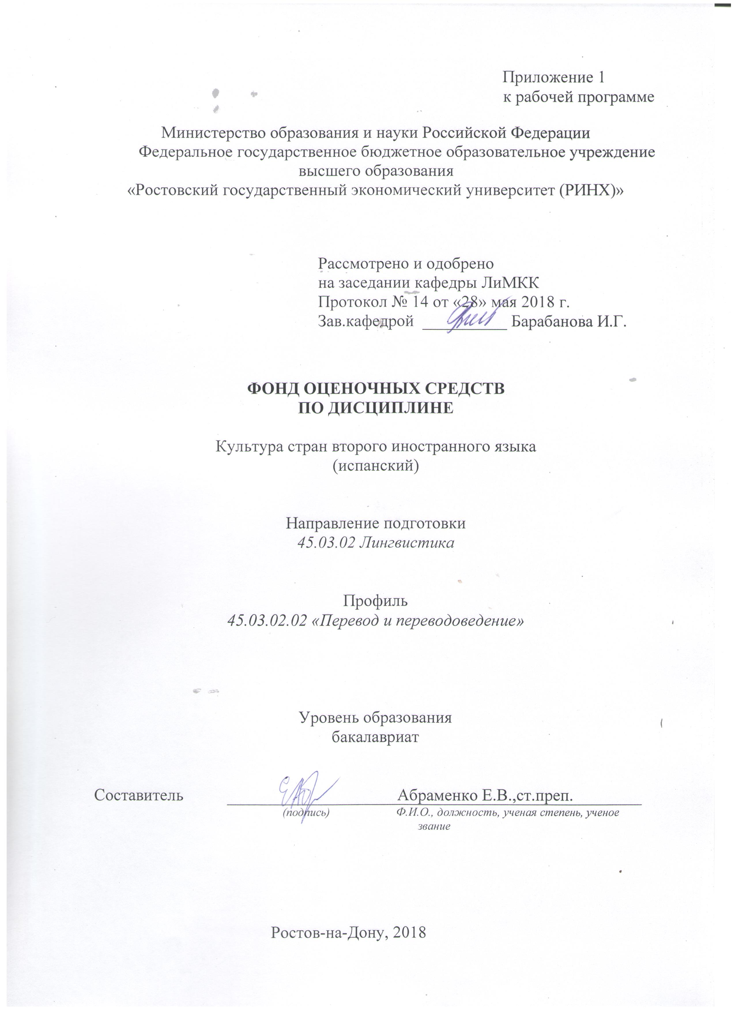

**Оглавление**

1 Перечень компетенций с указанием этапов их формирования в процессе освоения образовательной программы 3

2 Описание показателей и критериев оценивания компетенций на различных этапах их формирования, описание шкал оценивания 3

3 Типовые контрольные задания или иные материалы, необходимые для оценки знаний, умений, навыков и (или) опыта деятельности, характеризующих этапы формирования компетенций в процессе освоения образовательной программы 10

4 Методические материалы, определяющие процедуры оценивания знаний, умений, навыков и (или) опыта деятельности, характеризующих этапы формирования компетенций 24

**1 Перечень компетенций с указанием этапов их формирования в процессе освоения образовательной программы**

Перечень компетенций с указанием этапов их формирования представлен в п. 3. «Требования к результатам освоения дисциплины» рабочей программы дисциплины.

**2 Описание показателей и критериев оценивания компетенций на различных этапах их формирования, описание шкал оценивания**

2.1 Показатели и критерии оценивания компетенций:

|  |  |  |  |
| --- | --- | --- | --- |
| ЗУН, составляющие компетенцию | Показатели оценивания | Критерии оценивания | Средства оценивания |
| ОК -2- способность руководствоваться принципами культурного релятивизма и этическими нормами, предполагающими отказ от этноцентризма и уважение своеобразия иноязычной культуры и ценностных ориентаций иноязычного социума | | | |
| **Знать:**  1. Особенности и механизмы  функционирования культурных  ценностей и норм, а также понимание  важности сохранения многообразия  культур | Анализ фонетических, лексических и синтаксических стилистических средств в текстах различных функциональных стилей | •Оценка «отлично» выставляется студенту, если студент: 1) полно и аргументированно отвечает по содержанию задания; 2) обнаруживает понимание материала, может обосновать свои суждения, применить знания на практике, может привести необходимые примеры не только по учебнику, но и самостоятельно составленные; 3) излагает материал последовательно и правильно.  •Оценка «хорошо» выставляется студенту, если студент дает ответ, удовлетворяющий тем же требованиям, что и для оценки «5 баллов», но допускает 1-2 ошибки, которые сам же исправляет.  •Оценка «удовлетворительно» выставляется студенту, если студент обнаруживает знание и понимание основных положений данного задания, но: 1) излагает материал неполно и допускает неточности в произношении слов, определении понятий или формулировке правил; 2) не умеет достаточно глубоко и доказательно обосновать свои суждения и привести свои примеры; 3) излагает материал непоследовательно и допускает ошибки.  •Оценка «неудовлетворительно» выставляется студенту, если он обнаруживает незнание ответа на соответствующее задание, допускает ошибки в употреблении слов, формулировке определений и правил, искажающие их смысл, беспорядочно и неуверенно излагает материал. | О – опрос, (вопросы 1-23) |
| **Уметь:**  1. Руководствоваться  культурологическими принципами сохранения культурного  многообразия, проявлять уважение к  другим, иноязычным культурам | Подготовка к самостоятельной работе по темам | –оценка «отлично»: не менее 200 -250 слов по теме, допускаются отдельные орфографические ошибки, отсутствуют грамматические ошибки, соблюден объем работы, соответствие теме, отражены ли все указанные в задании аспекты, стилевое оформление речи соответствует типу задания, аргументация на соответствующем уровне, соблюдение норм вежливости.  –оценка «хорошо» – допускаются орфографические и отдельные грамматические, логические и стилистические погрешности. Содержание (соблюдение объема работы, соответствие теме, отражены ли все указанные в задании аспекты, стилевое оформление речи соответствует типу задания, аргументация на соответствующем уровне, соблюдение норм вежливости.  –оценка «удовлетворительно» – наличие твердых знаний в объеме пройденного курса в соответствии с целями обучения, изложение ответов с отдельными ошибками.  –оценка «неудовлетворительно» – ответы не связаны с вопросами, наличие грубых ошибок в ответе, непонимание сущности излагаемого вопроса, неумение применять знания на практике, неуверенность и неточность ответов на дополнительные и наводящие вопросы. | СР –самостоятельная работа,модуль1- 2 (вопросы 1-4) |
| **Владеть:**  1. Некоторыми культурно-этическими нормами общения в  иноязычной среде | Анализ и систематизация пройденного материала, использование дополнительного материала | •Оценка «отлично» выставляется студенту, если студент: 1) полно и аргументированно отвечает по содержанию задания; 2) обнаруживает понимание материала, может обосновать свои суждения, применить знания на практике, может привести необходимые примеры не только по учебнику, но и самостоятельно составленные; 3) излагает материал последовательно и правильно.  •Оценка «хорошо» выставляется студенту, если студент дает ответ,удовлетворяющий тем же требованиям, что и для оценки «5 баллов», но допускает 1-2 ошибки, которые сам же исправляет.  •Оценка «удовлетворительно» выставляется студенту, если студент обнаруживает знание и понимание основных положений данного задания, но: 1) излагает материал неполно и допускает неточности в произношении слов, определении понятий или формулировке правил; 2) не умеет достаточно глубоко и доказательно обосновать свои суждения и привести свои примеры; 3) излагает материал непоследовательно и допускает ошибки.  •Оценка «неудовлетворительно» выставляется студенту, если он обнаруживает незнание ответа на соответствующее задание, допускает ошибки в употреблении слов, формулировке определений и правил, искажающие их смысл, беспорядочно и неуверенно излагает материал. | СР –самостоятельная работа,модуль1- 2 (вопросы 1-4) |
| ПК-8: владением методикой подготовки к выполнению перевода, включая поиск информации в справочной, специальной литературе и компьютерных сетях | | | |
| **Знать:**  основную справочную, специальную литературу и информационные ресурсы для поиска информации при подготовке к выполнению перевода | Анализ и систематизация пройденного материала, использование дополнительного материала | •Оценка «отлично» выставляется студенту, если студент: 1) полно и аргументированно отвечает по содержанию задания; 2) обнаруживает понимание материала, может обосновать свои суждения, применить знания на практике, может привести необходимые примеры не только по учебнику, но и самостоятельно составленные; 3) излагает материал последовательно и правильно.  •Оценка «хорошо» выставляется студенту, если студент дает ответ, удовлетворяющий тем же требованиям, что и для оценки «5 баллов», но допускает 1-2 ошибки, которые сам же исправляет.  •Оценка «удовлетворительно» выставляется студенту, если студент обнаруживает знание и понимание основных положений данного задания, но: 1) излагает материал неполно и допускает неточности в произношении слов, определении понятий или формулировке правил; 2) не умеет достаточно глубоко и доказательно обосновать свои суждения и привести свои примеры; 3) излагает материал непоследовательно и допускает ошибки.  •Оценка «неудовлетворительно» выставляется студенту, если он обнаруживает незнание ответа на соответствующее задание, допускает ошибки в употреблении слов, формулировке определений и правил, искажающие их смысл, беспорядочно и неуверенно излагает материал. | О – опрос, (вопросы 1-23) |
| **Уметь:**  определить необходимые каналы поиска информации в процессе подготовки к выполнению перевода | Анализ и систематизация пройденного материала, использование дополнительного материала | •Оценка «отлично» выставляется студенту, если студент: 1) полно и аргументированно отвечает по содержанию задания; 2) обнаруживает понимание материала, может обосновать свои суждения, применить знания на практике, может привести необходимые примеры не только по учебнику, но и самостоятельно составленные; 3) излагает материал последовательно и правильно.  •Оценка «хорошо» выставляется студенту, если студент дает ответ, удовлетворяющий тем же требованиям, что и для оценки «5 баллов», но допускает 1-2 ошибки, которые сам же исправляет.  •Оценка «удовлетворительно» выставляется студенту, если студент обнаруживает знание и понимание основных положений данного задания, но: 1) излагает материал неполно и допускает неточности в произношении слов, определении понятий или формулировке правил; 2) не умеет достаточно глубоко и доказательно обосновать свои суждения и привести свои примеры; 3) излагает материал непоследовательно и допускает ошибки.  •Оценка «неудовлетворительно» выставляется студенту, если он обнаруживает незнание ответа на соответствующее задание, допускает ошибки в употреблении слов, формулировке определений и правил, искажающие их смысл, беспорядочно и неуверенно излагает материал. | СР –самостоятельная работа,модуль1- 2 (вопросы 1-4) |
| **Владеть:**  методикой подготовки к выполнению перевода, включая поиск информации в справочной, специальной литературе и компьютерных сетях | Анализ и систематизация пройденного материала, использование дополнительного материала | Отлично – от 80% до 100% верных ответов  Хорошо – от 60% до 80%  Уд. – от 40% и т.д. | О – опрос, (вопросы 1-23) |

2.2 Шкалы оценивания:

Текущий контроль успеваемости и промежуточная аттестация осуществляется в рамках накопительной балльно-рейтинговой системы в 100-балльной шкале:

50-100 баллов (зачет) выставляется, если студент продемонстрировал знания, умения и владения в объеме 2/3 изученного материала, соответствующие оценке «удовлетворительно» или выше;

0-49 баллов (незачет) выставляется, если студент продемонстрировал недостаточные знания, умения и владения в более чем ½ изученного материала, которые соответствуют оценке «неудовлетворительно»

**3 Типовые контрольные задания или иные материалы, необходимые для оценки знаний, умений, навыков и (или) опыта деятельности, характеризующих этапы формирования компетенций в процессе освоения образовательной программы**

Министерство образования и науки Российской Федерации

Федеральное государственное бюджетное образовательное учреждение высшего образования

«Ростовский государственный экономический университет (РИНХ)»

Кафедра лингвистики и межкультурной коммуникации

**Вопросы к зачету**

по дисциплине*Культура стран второго иностранного языка*

*(испанский)*

1. Памятники первобытной культуры на Пиренейском полуострове.

2. Культура римской Испании.

3. Культура мавританской Испании. (Поэзия, архитектура, прикладное искусство).

4. Культура христианских королевств времен реконкисты.(XI-XIV вв)

5. Испанская культура периода правления “католических королей”.

6. Испанское общества XVI-XVII вв. в зеркале пикарески и бодегонес.

7. Эскориал как архитектурно-исторический памятник.

8. Жизнь и творчество Эль Греко.

9. Тема чести в комедиях «плаща и шпаги».

10. Образ человека в испанской живописи «золотого века».

11. Портрет в творчестве Д. Веласкеса.

12. Интерпретация мифологических сюжетов в творчестве Веласкеса.

13. Судьба и творчество М. Сервантеса. Проблема «кихотизма».

14. Рококо в Испании. Ранний Гойя.

15. Гойя и романтизм.

16. Испанская культура второй половины XIX века. Костумбризм.

17. Испанское общество первой трети XX в. и испанский авангард.

(П. Пикассо, С. Дали).

18. Творчество Ф. Гарсии Лорка.

Составитель ________________________ Е.В.Абраменко

(подпись)

«____»__________________20__г.

**Критерии оценивания:**

- оценка «зачтено»: выставляется, если студент продемонстрировал знания, умения и владения в объеме 2/3 изученного материала, соответствующие оценке «удовлетворительно» или выше;

- оценка «не зачтено»: выставляется, если студент продемонстрировал недостаточные знания, умения и владения в более чем ½ изученного материала, которые соответствуют оценке «неудовлетворительно».

Министерство образования и науки Российской Федерации

Федеральное государственное бюджетное образовательное учреждение высшего образования

«Ростовский государственный экономический университет (РИНХ)»

Кафедра лингвистики и межкультурной коммуникации

**Перечень тем по устному опросу обучающихся**

по дисциплине*Культура стран второго иностранного языка*

*(испанский)*

**Тема 1 «Моя малая родина»**

Описать собственную квартиру, загородный дом. Описать свой родной город с его историческими и культурными достопримечательностями. Повторить спряжения неправильных глаголов в Presente, Prtérito perfecto de Indicativo (Учебник).

**Тема 2 «Распорядок дня»**

Составить письменно свой распорядок дня.

Написать сочинение на тему «Мои будущие летние каникулы». Подготовиться к дискуссии по теме «Наш университет».

**Тема 3 «Увлечения, досуг»**

Подготовить сообщение «Картинные галереи Москвы». Подготовить сообщение о последнем посещении дискотеки. Подготовиться к дискуссии «Спортивные достижения Испании».

Выполнить лексико-грамматические упражнения по теме «Прямое и косвенное дополнения» (Учебник).

**Тема 4 «Виды транспорта и описание маршрута»** Составить план передвижения до определенных объектов. Написать сочинение на тему «Как мы добирались …».

Повторить предлоги движения (Учебник).

**Тема 5 «Самые важные исторические события в развитии России и Испании»**

Написать изложение по истории Испании XIV – XV вв. Подготовиться к дискуссии о роли личности в истории России.

Выполнить лексико-грамматические упражнения по теме «Pretérito Indefinido» (Учебник)

**Тема 6 «Друзья нашей семьи»**

Описать внешность, характер одного из друзей.

Подготовить сообщение о некоторых знакомых профессиях.

Повторить грамматический материал по теме «Неопределенные и отрицательные местоимения» (Учебник).

**Тема 7 «Современный мир, его прогресс и проблемы»**

Подготовить сообщение о глобальных долговременных процессах (например, демографических проблемах, климатических и экологических изменениях и т.п.).

Прокомментировать какое-нибудь событие, свидетелем которого стал корреспондент.

Выполнить лексико-грамматические упражнения по теме «Modo Imperativo» (Учебник).

**Тема 8 «Личные предпочтения»**

Аргументировать предпочтения по поводу учебы, работы, отдыха, досуга. Подготовить сочинение на тему «Я предпочитаю, но не могу терпеть…».

Подготовиться к дискуссии по теме «Что предпочитают люди различного возраста и разного социального статуса».

Выполнить лексико-грамматические упражнения по теме «Presente de Subjuntivo» (Учебник).

Повторить пройденный материал по теме «Спряжение «неправильных» глаголов в

«Presente de Subjuntivo» (Учебник).

**Тема 9 «Подготовка к поиску работы»**

Подготовить список возможных вакансий и мест потенциального трудоустройства. Подготовить список вопросов к потенциальному работодателю.

Определить письменно возможное психологическое развитие интервью.

Написать сочинение на тему «Я бы хотел(а) получить эту работу по следующим причинам...».

Выполнить лексико-грамматические упражнения по теме «Presente y Pretérito Perfecto de Subjunctivo» (Учебник).

**Тема 10 «Производственная деятельность и ее виды»**

Подготовить доклады на темы:

- «Место и роль испаноязычных стран в мировом пространстве»;

Выполнить лексико-граматические упражнения по темам. (Учебник).

Составитель ________________________ Е.В.Абраменко

(подпись)

«____»__________________20__г.

**Критерии оценивания:**

- **оценка «зачтено»:** выставляется, если студент продемонстрировал знания, умения и владения в объеме 2/3 изученного материала, соответствующие оценке «удовлетворительно» или выше;

**- оценка «не зачтено»:** выставляется, если студент продемонстрировал недостаточные знания, умения и владения в более чем ½ изученного материала, которые соответствуют оценке «неудовлетворительно».

Министерство образования и науки Российской Федерации

Федеральное государственное бюджетное образовательное учреждение высшего образования

«Ростовский государственный экономический университет (РИНХ)»

Кафедра лингвистики и межкультурной коммуникации

**Комплекты заданий для самостоятельной работы**

по дисциплине Культура стран второго иностранного языка

(испанский)

**Вариант 1**

* + 1. Употребите в тех случаях, где это необходимо, соответствующий артикль.

1. En … calle llueve a … cántaros.
2. ... famosa Sofí Lorén es ... italiana.
3. ¿ Dónde está … azúcar ?
4. … americanos prefieren tomar … café con … leche.
5. Quiero hacer ... viaje a ... Polonia.
6. Образуйте словосочетания из данных существительных и прилагательных и употребите их во множественном числе.

el mapa (grande) ; la mano (fuerte) ; un lápiz (negro) ; un (célebre) escritor ; un funcionario (moscovita) ; un día (alegre) ; una deportista (ruso) ; una estudiante (aplicado) ; una bailarina (español) ; una película (interesante).

1. Перепишите предложения, подчеркните прилагательное и определите его степень сравнения. Напишите прилагательное в трех степенях сравнения. Предложения переведите.

Образец: largo – más largo – el más largo (larguísimo)

1. En esta empresa el crecimiento de la productividad del trabajo es muy grande.
2. Este descubrimiento es un gran éxito de la ciencia contemporánea.
3. En el centro del pueblo se eleva el edificio modernísimo del banco.
4. En verano los días son más largos que en invierno.
5. El nivel de preparación de este deportista es tan alto como el de sus compañeros.
6. La conquista del cosmos es el acontecimiento más fantástico del siglo 20.

4. Составьте предложения из данных слов и переведите их.

1. En, viven, mis padres, los alrededores, la capital, de.
2. Sale, el centro, el hotel, de, a, la ciudad, y, se dirige, el turista, de.
3. ¿ El director, en, está, su, despacho?
4. ¿Contesta, a, el professor, quíén, las preguntas, de ?
5. Aprender, tenemos, que, un verso, español.

5. Перепишите из данных предложений те, действие которых происходит в настоящем времени, и переведите их.

1. Los metales se usan por el hombre desde hace mucho tiempo.
2. La producción en las pequeñas series es un rasgo característico de la industria contemporánea.
3. Uno de los cambios principales de este nuevo proyecto ha sido la creación de un departamento técnico.
4. En el Prado podremos ver las obras maestras de muchos pintores españoles.
5. El objetivo final de cualquier investigación científica consiste en la resolución de las tareas prácticas.
6. Перепишите из данных предложений те, действие которых происходит в прошлом, и переведите их.
7. Se han reestructurado las distintas secciones de la empresa : hierro, aluminio, vidrio, barnizado y madera.
8. El número de clientes de la fábrica crece constantemente.
9. Durante tres meses de su trabajo en la órbita la tripulación ha realizado un gran volumen de investigaciones científicas.
10. Los mares y océanos siempre van a tener un potencial muy grande para la producción de elementos de alimentación.
11. Muchas ramas de la industria consumen gas natural.
12. Выпишите из упражнений 5 и 6 предложения, действие которых происходит в будущем, и переведите их.
13. Вставьте глаголы ser, estar или haber в правильной форме. Предложения переведите:
14. En la sala de conferencias … mucha gente.
15. Muchos de mis amigos ... estudiantes de nuestra universidad.
16. Málaga ... en el sudeste de España y ... el centro de la Costa del Sol.
17. Esta mañana llevaron el coche al taller y ya ... arreglado.
18. No ... bíen que hables mal de tu familia en público.

9. От глаголов в скобках образуйте причастия и употребите их в предложениях в соответствующей форме. Предложения переведите.

1. ¿ Te han (atender) bien en la oficina?
2. En la habitación hace bastante frío, pues la puerta está (abrir).
3. Llevaba la cabeza (cubrir) con un gorro de lana.
4. Ya han (poner) la decoración festiva en las calles.
5. De los problemas (resolver) se olvide muy pronto.

10. Прочитайте и переведите текст. Перепишите и письменно переведите абзацы 1, 4, 5, 8.

España

1. España está situada al suroeste de Europa, en la Península Ibérica.Comparte

este territorio peninsular con Portugal, ocupando un 80% del mismo. Aparte de la península, incluye las islas Baleares, (Mallorca, Menorca e Ibiza), en el mar Mediterráneo, las Islas Canarias en el Océano Atlántico, al suroeste de la península, frente a la costa de Marruecos. Al norte limita con Francia y Andorra, encontrando su frontera natural en los Pirineos. Es el tercer país europeo en extensión y el quinto en población.

1. Geográficamente posee cinco grandes cadenas montañosas que la atraviesan

y casi un 50% de su territorio se asienta sobre mesetas. Sus costas están bañadas por el mar Mediterráneo, en el Este, desde los Pirineos hasta Gibraltar, por el Océano Atlántico en su costa Oeste, que en la península se extiende desde Gibraltar hasta Galicia, y en su costa Norte por el mar Cantábrico.

1. Sus paisajes presentan una extraordinaria variedad, pasando desde zonas desérticas hasta los más verdes y jugosos campos, donde montañas, valles, ríos y playas originan una gran variedad climática.
2. Conocida por su historia, arte, corridas de toros, flamenco, playas y tantas horas de sol al año, es España, sin embargo, no sólo ésto, sino mucho más. Esta tierra es y ha sido desde hace milenios uno de los centros culturales de Europa. Muchas de sus ciudades, albergan monumentos de extraordinario valor, ya sea por su antigüedad o por su riqueza artística, sin mencionar los extraordinarios parajes naturales con que esta añeja península cuenta.
3. España es un país industrializado. Una de las ramas básicas de la industria es

la alimentaria. Otras actividades industriales importantes son los productos químicos, textil, calzado, muebles, automóviles, etc. En cuanto a** la agricultura en España se cultivan cereales, legumbres, olivo (con gran producción del aceite), tabaco, vid, plátanos (de Canarias) y naranjas (de Valencia).

1. Según la Constitución de España del 1978, la forma política del estado español es la monarquía parlamentaria. El rey de España es Juan Carlos I de Burbón. El Parlamento se Ilama los Cortes Generales, consiste del Congreso de los Diputados y el Senado. El poder ejecutivo lo ejerce el presidente del Gobierno, elegido por cuatro años.
2. Administrativamente España está dividida en 17 Comunidades Autónomas: Andalucía, Aragón, Asturias, Baleares, Canarias, Cantabria, Castilla La Mancha, Castilla León, Cataluña, Comunidad Valenciana, Extremadura, Galicia, La Rioja, Madrid, Murcia, Navarra, País Vasco. La lengua oficial es el español, aunque se habla también el gallego, el vasco y el catalán.
3. Madrid es la capital de España. Es el centro político, administrativo y cultural. Otras ciudades importantes de España son Barcelona, Bilbao, Valencia,Sevilla, Zaragoza.

**Вариант 2.**

1. Употребите в тех случаях, где это необходимо, соответствующий артикль.

1. … doctor, me duele … cabeza estos días.
2. Su hermano es … pintor.
3. ¿ Has leido … libro español?
4. Minsk es … capital de Bielorusia.
5. Son ... dos de ... tarde.
6. Образуйте словосочетания из данных существительных и прилагательных и употребите их во множественном числе.

una crisis (económico); un producto (agrícola); el texto (inglés); un consejo (bueno) ; el problema (contemporáneo) ; el ama (hospitalario) ; un libro (alemán); un pintor (andaluz);un árbol (verde) ; el mapa (nuevo)

1. Перепишите предложения, подчеркните прилагательное и определите его степень сравнения. Напишите прилагательное в трех степенях сравнения. Предложения переведите.

Образец: largo – más largo – el más largo (larguísimo)

1. Hay que llevar a cabo los cálculus más exactos durante la última prueba.
2. El edificio del banco es más moderno que los demás de este barrio.
3. El nivel de vida en este país es tan bajo como en otros países africanos.
4. El patio se iluminaba a intervalos y se quedaba oscurísimo.
5. Los peores resultados han tenido los deportistas en el primer día de las competiciones.

4. Составьте предложения из данных слов и переведите их.

1. Un latinoamericano, Moscú, en, está, una vez.
2. ¿Quién, este, pertenece, a, diccionario?
3. ¿ La pintura, Usted, española, conoce?
4. Pedro, sin, salió, decir, palabra, ni una.
5. Se ha puesto, Juan, en visperas, la fiesta, de, enfermo.

5. Перепишите из данных предложений те, действие которых происходит в настоящем времени, и переведите их.

1. En la fábrica se han normalizado los criterios de seguridad en el trabajo, la calidad y la tecnología.
2. Consideramos el medio ambiente como una parte esencial de nuestro proceso productivo.
3. Después de descubrir los depósitos minerales, los geólogos realizan su exploración más profunda y detallada.
4. Para solucionar este problema, se adoptaron todas las medidas necesarias.
5. La tripulación del complejo orbital continuará cumpliendo el programa de investigaciones en el cosmos.
6. Перепишите из данных предложений те, действие которых происходит в прошлом, и переведите их.
7. Este fin de semana mi novio me ha traido un ramo de rosas y me ha pedido la mano.
8. Cuando me haga rico, emprenderé un viaje por el mundo.
9. Esta mañana Ramón ha ido a la biblioteca y ha pasado allí dos horas.
10. Mi hijo esta noche ha vuelto tarde a casa y no ha querido explicarme nada.
11. Mientras la abuela prepara el desayuno, los niños juegan a los piratas.
12. Выпишите из упражнений 5 и 6 предложения, действие которых происходит в будущем, и переведите их.
13. Вставьте глаголы ser, estar или haber в правильной форме. Предложения переведите.
14. Esta chica … nuestra vecina.
15. … muy contenta porque me ha tocado la lotería.
16. ¿ … de Argentina? – No, nosotros … de México.
17. En el estadio ... muchos hinchas del «Real Madrid».
18. Luis … muy triste hoy, porque ha suspendido el examen.

9. От глаголов в скобках образуйте причастия и употребите их в предложениях в соответствующей форме. Предложения переведите.

1. Había árboles (caer) a lo largo de toda la carretera.
2. ¿ Está (despertar) mamá?
3. El niño se ha (volver) insoportable.
4. Las cartas (escribir) las he echado en correos.
5. El cliente (satisfacer) es una inversión en el futuro.

10. Прочитайте и переведите текст. Перепишите и письменно переведите абзацы № 1, 3, 5, 7.

América Latina

1. Constituyen Latinoamérica México, Centroamérica, las islas de Cuba y

Haití, y otras del archipiélago de las Antillas y América del Sur. Son en total treinta ytres repúblicas, todas ellas situadas en el hemisferio occidental, al sur del Río Grande que separa a México de Estados Unidos.

1. Tiene Latinoamérica una extensión de 20.064.000 Km. y cuenta con una población de más de 380 millones de habitantes.
2. América fue descubierta por Cristóbal Colon el 12 de Octubre de 1492. Hasta principios del siglo XIX, todos los países de América Latina, a excepción del Brasil, colonia portuguesa, de Haití que pertenecía a Francia, y algunos otros, fueron colonias españolas.
3. El descubrimiento y colonización de América presenció uno de los fenómenos humanos más considerables de la historia de España. En aquel momento Castilla hizo historia.
4. Pero, descubierta América, vino la decepción. La realidad no era como la propaganda había dejado entrever. De América no llegaba absolutamente nada. Era un continente de una riqueza natural inmensa, pero sin población, sin estructura social ni política que permitiera sacar provecho de sus tesoros naturales. Y así se pensó en aprovechar aquellas tierras para la colonización y se mandaron a América semillas y ganados, herramientas y utensilios, que debían constituir la base de la colonización de las Antillas.
5. La guerra por la liberación de las colonias se inició en 1810. Después de una

larga y encarnizada lucha, la mayoría de las colonias españolas se emanciparon, a excepción de Cuba, que lo hizo en 1898. Dichos países, formalmente soberanos, en realidad no tardaron en caer bajo la dependencia económica de las potencias de Europa occidental y, más tarde, del capital monopolista norteamericano.

1. América Latina posee inmensas riquezas naturales. Cuenta con abundantes yacimientos de petróleo, hierro, estaño, cinc, carbón plomo, uranio, platino y diamantes. En cuanto a las reservas y extracción de importantísimos minerales como antimonio, manganeso y otros, este subcontinente ocupa uno de los primeros lugares en el mundo. Venezuela, México, Argentina, Ecuador y otros Estados de América Latina, poseen cerca de la décima parte de las reservas exploradas de petróleo y gas del mundo. Latinoamérica ocupa el primer lugar del mundo por su riqueza en maderas tropicales de gran valor (valle del Amazonas).
2. El clima y el suelo fértil de Latinoamérica son favorables para cultivos tropicales como el café, cacao, tabaco, plátano o banano, caña de azúcar, etc., productos agrícolas que tan importante papel desempeñan en el mercado mundial.

**Вариант 3.**

1. Замените подчеркнутое существительное личным местоимением- дополнением. Предложения переведите.

Образец: Busco un libro. – Lo busco.

1. Escribo una carta a mi hermana.
2. El médico receta al enfermo una medicina.
3. Mi amigo ha sacado las entradas para la sección de noche.
4. ¿ Me has escrito la carta ? – No, pienso escribirte la carta el próximo domingo.
5. Vamos a regalar flores a nuestra amiga.
6. Qúiero comprarte un álbum con vistas de Madrid.

2. Вместо точек вставьте в правильной форме следующие местоимения: algo, alguien, nada, nadie, algúno, ninguno. Предложения переведите.

1. ¿ Puede Usted darme ... lápiz ? Lo siento, pero no puedo darle ... .
2. No basta con saber …, hay que demostrarlo.
3. No ha dicho … que me sea interesante.
4. Lo hizo sin duda … .
5. … de nosotros comprendió la conferencia.
6. ¿ Ha leído ... libros de Cervantes en original ? – No, ... los ha leído en original.

3. Вместо точек вставьте предлоги, где они необходимы. Предложения переведите.

1. Queremos salir … paseo, pero tenemos que estar … casa y esperar … nuestros parientes.
2. ... los domingos invito ... Juana ... pasar la tarde ... nosotros.
3. Mi amigo ha venido ... mi casa ... hablar ... nuestros asuntos.
4. El chico se despide ... los padres y sale ... casa.
5. Pronto vamos ... trabajar cinco días … la semana.
6. El tren llega ... Madrid ... las ocho ... la tarde.

4. В следующих предложениях употребите в правильной форме Preterito Perfecto Simple или Preterito Imperfecto. Предложения переведите.

1. Ayer (nosotros) (pasar) un día extraordinario haciendo «Surfing».
2. Por esas fechas (ella) (venir) todos los días a visitarnos.
3. (Haber) una vez un rey que (tener) dos hijas.
4. A los dieciocho años (tú) (creer) que la vída (ser) todo rosas.
5. (Recibir) (ellos) muchos regalos aquella Navidad.
6. (Ser) un día de invierno cuando yo la (conocer).

5. Перепишите из данных предложений те, действие которых происходит в настоящем времени, и переведите их.

1. Los metales se usan por el hombre desde hace mucho tiempo.
2. La producción en las pequeñas series es un rasgo característico de la industria contemporánea.
3. Uno de los cambios principales de este nuevo proyecto ha sido la creación de un departamento técnico.
4. En el Prado podremos ver las obras maestras de muchos pintores españoles.
5. El objetivo final de cualquier investigación científica consiste en la resolución de las tareas prácticas.
6. Прочитайте и переведите текст. Перепишите и письменно переведите абзацы 1, 2, 3, 4, 7.

EL CINE

1. Hubo un tiempo cuando la gente se divertía jugando a diferentes juegos, cantando y tocando instrumentos musicales. Hoy día podemos divertirnos viendo la Tele, escuchando la radio, yendo al teatro o al cine. El cine es uno de los entretenimientos más populares de nuestra época.
2. En el siglo XIX los hermanos Lumière hicieron sus primeras películas de tres minutos. Estas películas fueron presentadas al público el 28 de diciembre de1895. Es la fecha del comienzo de una nueva era, la era de cinematografía. El cine se difundió rápidamente en el mundo entero y se convirtió en uno de los artes y uno de los entretenimientos más populares. Por mucho tiempo se discutía interminablemente si el cine es un arte o simplemente un entretenimiento. Se considera que hoy día el cine es uno de los principales artes contemporáneos. Podemos llamar el sigo XX el siglo de cinematografía. El cine combina tales artes como pintura, literatura, teatro, arquitectura y música. El gran número de personas de diferentes ocupaciones está vinculado con la producción de una película.
3. Primeramente películas eran mudas y blanquinegras. En ese tiempo el mundo estaba loco por Charlie. Charlie fue creado e interpretado por el actor inglés y famoso director del cine Charles Spencer Chaplin. Su Charlie era pequeño y torpe siendo bondadoso y generoso. Él atraía los corazones de la gente sencilla de diferentes países.
4. Más tarde en las películas aparecieron el color y el sonido. Hoy día se proyectan en muchísimos cines del mundo maravillosas comedias, historias amorosas, películas de cienciaficción, de terror, novelas policíacas y películas históricas. Pero el cine se está haciendo menos popular. El gran número de

personas prefiere quedarse en casa y ver videos o la Tele.

1. El cine español se convirtió durante las primeras décadas del siglo XX en un medio de expresión de alto valor artístico. En los años cincuenta la censura no impidió la producción de excelentes películas cuando algunos cineastas se decidieron a testimoniar sobre la situación social de país.
2. El nuevo cine español nace en los años sesenta como reacción contra la mediocridad de muchas producciones comerciales de la década anterior.
3. Últimamente, el cine español ha conseguido un amplio reconocimiento en el mundo. Unas películas obtuvieron los premios en los Festivales internacionales. En nuestro país conocemos muy bien el nombre de Carlos Saura con su «Carmen» y «Boda de Sangre ».
4. El hecho más destacado del panorama cinematográfico español de los últimos años es, sin duda alguna, la ascensión de Pedro Almodóvar. Alcanzó su éxito con «Mujeres al borde de un ataque de nervios » (1989). que fue vista por un número de espectadores inusitado para cualquier película española en aquellos tiempos, dentro y fuera de España, hasta convertir a su director en el cineasta español más conocido.

**Вариант 4**

1. Замените подчеркнутое существительное личным местоимением-дополнением. Предложения переведите.

Образец: Busco un libro. – Lo busco.

1. La madre llama a sus hijos.
2. Felicitamos a Elisa en el día de su cumpleaños.
3. Mí mujer me compra una camisa.
4. Explicamos el problema a los alumnos.
5. Quiero comprar un álbum con vistas de Vitebsk para regalar el álbum a mis amigos españoles.
6. María no se atreve a decir a Fernando la verdad.

2. Вместо точек вставьте в правильной форме следующие местоимения: algo, alguien, nada, nadie, alguno, ninguno. Предложения переведите.

1. A esa hora ... debe estar en casa.
2. Quiero saber ... de su trabajo.
3. ... de estos trajes me satisfechan.
4. La fiesta me ha resultado aburrida porque no conocía a ... .
5. No conozco a .. hombre con más personalidad que él.
6. Esta chica no sabe absolutamente … .

3. Вместо точек вставьте предлоги, где они необходимы. Предложения переведите.

1. Tenemos un montón ... problemas ... el gato ... Andrés.
2. Ellos vuelven ... jugar ... el tenis.
3. ... las noches tiene miedo ... estar solo ... casa.
4. Estamos ... 30 ... mayo.
5. No tengo ... quien hablar, ní … donde ir, ni … que esperar.
6. ....domingos solemos dar un paseo ... los alrededores de la ciudad.

4. В следующих предложениях употребите Preterito Perfecto Simple или Preterito Imperfecto. Предложения переведите.

1. El lunes pasado (nosotros) (ir) de viaje, cuando (estropearse) el coche.
2. (El) (soler) cantar todas las mañanas cuando (afeitarse).
3. Cuando (llegar) (tú) a Madrid, (tener) veinticinco años.
4. En aquel momento (nosotros) (comprender) la verdadera razón de su comportamiento.
5. (estar) nevando sin parar toda la noche.
6. (ser) un día de invierno de mucho viento y frío cuando los peregrinos se dirígieron hacia la ciudad.

5. Переведите предложения, обращая внимание на употребление Gerundio.

1. Ayer toda la noche estuvimos paseando por la ciudad.
2. Después de comer he estado leyendo un periódico.

3.¿ Siguen ustedes asistiendo a las conferencias de este doctor en ciencias naturales ?

1. Los chicos continuaban jugando en el patio hasta muy tarde.
2. Acercándose, Pedro nos saludó y se sonrió abiertamente.
3. Todo el mes mi sobrino estaba pasando los exámenes.

6. Прочитайте и переведите текст. Перепишите и письменно переведите абзацы 1, 2, 5, 6, 9.

Medios de información pública Periódicos

1. Es casi imposible imaginar nuestra vida sin periódicos. Cada día millones de periódicos y revistas son publicados en todo el mundo. No hay ni una sola familia que no reciba o, por lo menos, compre unos periódicos y revistas. Los periódicos desempeñan un papel importante en la vida de la sociedad formando la opinión pública e informando a la gente de los acontecimientos del día.
2. Los periódicos informan a los lectores de todos los sucesos importantes, de los asuntos nacionales e internacionales comentando lo más interesante y publicando artículos sobre el arte, deporte, música y libros nuevos. Hay entrevistas con gente muy conocida y celebridades.
3. También los periódicos y diarios organizan toda clase de loterías, competiciones y excursiones.
4. Una pregunta aparte es la del mantenimiento financiero de la prensa. Los periódicos no son mantenidos por el gobierno, así es que tienen que buscar patrocinio y publicar un montón de publicidad.
5. Los primeros periódicos fueron probablemente hojas informativas escritas a mano y distribuidos en lugares públicos. La hoja informativa diaria más antigua es Acta Diurna («Acontecimientos diarios») publicada por primera vez en Roma en 59 a. de C. El primer periódico impreso, llamado Dibao, apereció en China en 700 de C. Fue hecho de bloques de madera cortados en rodajas. El primero en publicarse regularmente en Europa fue el Avisa Relation o Leitung editado en Alemania en
6. Ahora es difícil decir cuántos periódicos y revistas son publicados en el mundo. Hay diferentes papeles nacionales y regionales, diarios, semanales y mensuales. Se puede encontrar periódicos para niños y adolescentes, para aficionados al deporte y para la gente de todas las actividades que se puede imaginar.
7. En Espña existen alrededor de 150 diarios, en su mayoría de ámbito local o regional. Este alto número de diarios apenas totalizan unas ventas de 3,8 millones de ejemplares al día, lo que significa un total de 100 ejemplares por cada mil habitantes. Las ediciones dominicales incrementan sus ventas en un 25% aproximadamente.
8. Los líderes de ventas son El País, El Mundo y ABC, diarios de difusión nacional editados en Madrid, aunque con ediciones regionales. La Vanguardia y El Periódico son editados en Barcelona y leídos, fundamentalmente, en Cataluña.
9. Dentro de la prensa diaria especializada destaca, por su importancia, la deportiva. Entre los diez diarios más vendidos figuran dos deportivos : Marca y As. Otro género en auge en los últimos años es el de la prensa económica, con un buen número de publicaciones dedicadas a esta temática.
10. Las revistas de información general atraviesan una crisis generalizada derivada de la falta de publicidad. Tiempo, Cambio 16 y Época son las más representativas.

**Вариант 5.**

1. Найдите значения данных глаголов и проспрягайте их:

trabajar, desayunar, tomar, viajar, visitar, comprar, estudiar, descansar, pasar, practicar, explicar, preguntar, contestar, ayudar, olvidar, sacar, escuchar, entrar, hablar, tocar, llegar, dejar, acabar, terminar, bajar, pasear, regresar, conversar, limpiar,cenar, cantar, bailar

1. Поставьте глаголы в скобках в соответствующее лицо и числонастоящего время (presente):

1. El (desayunar) temprano. 2. Vosotros (pasear) por la ciudad de Madrid. 3. Ellos (viajar) a América Latina. 4. Nosotros (estudiar) en la Universidad de Rostov en la facultad de filosofia.

5. Pedro y Carlos (pasar) las vacaciones en casa de sus parientes. 6. Tú (practicar) deportes. 7. El profesor (entrar) en el aula. 8. El profesor (preguntar) al alumno. 9. El alumno (contestar) a la pregunta del profesor. 10. Vosotros (comprar) frutas en el mercado. 11. Vosotros siempre (llegar) tarde del trabajo. 12. Nosotros (llegar) a Madrid el sábado. 13. Pepe, (tomar) zumo de manzana. 14. Yo (hablar) bien inglés, francés y español. 15. El (escuchar) música todas las noches cuando (regresar) del trabajo. 16. Tú siempre (olvidar) algo. 17. Mi familia (descansar) los fines de semana en la casa de campo. 18. Yo (visitar) a mis parientes frecuentemente. 19.Ella nunca (ayudar) a su madre. 20. Ella (terminar) de trabajar a las 5. 21. Ustedes (bajar) en el ascensor. 22. Mi amigo (tocar) la guitarra muy bien. 23. Usted (trabajar) mucho. 24. Yo (sacar) el libro de la cartera. 25. El (preguntar) por tí. 26. El profesor (explicar) la lección. 27. Tú (dejar) el diccionario en la gaveta de la mesa. 28. Ellos (practicar) deportes. 29. Los alumnos (conversar) durante el recreo. 30. El (limpiar) el coche en el garaje. 30. Mis padres (acabar) de llegar de su viaje a Mexico. 31. Ustedes (cantar) y (bailar) bien.

3. Дайте полные ответы на следующие вопросы:

1. ¿Tomas café por las mañanas?
2. ¿Dónde estudiáis vosotros?
3. ¿Quién entra en el aula?
4. ¿Cuándo vosotros viajáis a Madrid?
5. ¿Cómo toca la guitarra tu amigo?
6. ¿Dónde pasean ellos?
7. ¿Tú practicas deportes todos los días?
8. ¿Dónde descansa tú familia los fines de semana?
9. ¿A qué hora ella termina de trabajar?
10. ¿Qué zumo toma él?
11. Ответьте на вопросы, употребляя приводимые ниже подходящие по смыслу слова:

Preguntas:

1.¿Qué visitáis vosotros? 2. ¿A qué hora llega el tren? 3. ¿Qué usted compra en el mercado? 4.¿Desayuna ella en casa? 5.¿ Dónde trabajan ustedes? 6. ¿Dónde estudia Pedro? 7. ¿Quién entra en el aula? 8. ¿Qué idiomas habláis vosotros? 9. ¿Dónde trabaja tu padre? 10. ¿Qué explica el profesor? 11. ¿Con quién conversa ella?

Respuestas : en la Universidad de Madrid, No, en la cafetería; en la oficina, en la fabrica, el profesor, frutas, a las 8, español, inglés, árabe, francés, alemán, italiano; la lección, el museo, la exposición, con su amigo.

1. Поставьте следующие предложения во мн.ч.
2. El llega tarde a clases. …
3. Ella estudia y trabaja. …
4. Tú viajas mucho?
5. Usted visita a sus padres todas las semanas. …
6. El muchacho juega al futbol con su amigo. …
7. Ella está en la reunión. …
8. El va al teatro con su novia. …
9. Usted conversa ahora con su amiga. …

6. Из данных слов составьте предложения:

1. cena/la/ terraza/ Ella/ casa/ su / en/ de/
2. siempre/ la/ olvida/ El/ sombrilla.
3. Ellos/de /a/ tarde/ las/ terminan/ trabajar/la/5/de
4. El /limpia/ el/ en/garaje/ de/ coche/ el / casa/ su.

**Критерии оценки:**

* оценка «зачтено» - задание выполнено самостоятельно в объеме 50% ,отдельные задания выполнены с опорой на помощь преподавателя. Допускается наличие отдельных орфографических и отдельных грамматических, логических и стилистических ошибок, нарушающих смысл предложения;
* оценка «не зачтено» – задание выполнено в объеме менее 50% , с грубыми лексическими и грамматическими ошибками, нарушающими смысл предложения и препятствующие практической коммуникации.

**4 Методические материалы, определяющие процедуры оценивания знаний, умений, навыков и (или) опыта деятельности, характеризующих этапы формирования компетенций**

**Процедуры** оценивания включают в себя текущий контроль и промежуточную аттестацию.

**Текущий контроль** успеваемости проводится с использованием оценочных средств, представленных в п. 3 данного приложения. Результаты текущего контроля доводятся до сведения студентов до промежуточной аттестации**.**

**Промежуточная аттестация** проводится в форме зачета**.**

**Зачет** проводится в письменном виде и преследует цель оценить полученные студентом знания, их уровень, развитие творческого мышления, степень приобретения навыков самостоятельной работы, умение синтезировать полученные знания и применять их к решению практических задач.

Проверка ответов и объявление результатов производится в день зачета. Результаты аттестации заносятся в экзаменационную ведомость и зачетную книжку студента. Студенты, не прошедшие промежуточную аттестацию по графику сессии, должны ликвидировать задолженность в установленном порядке.

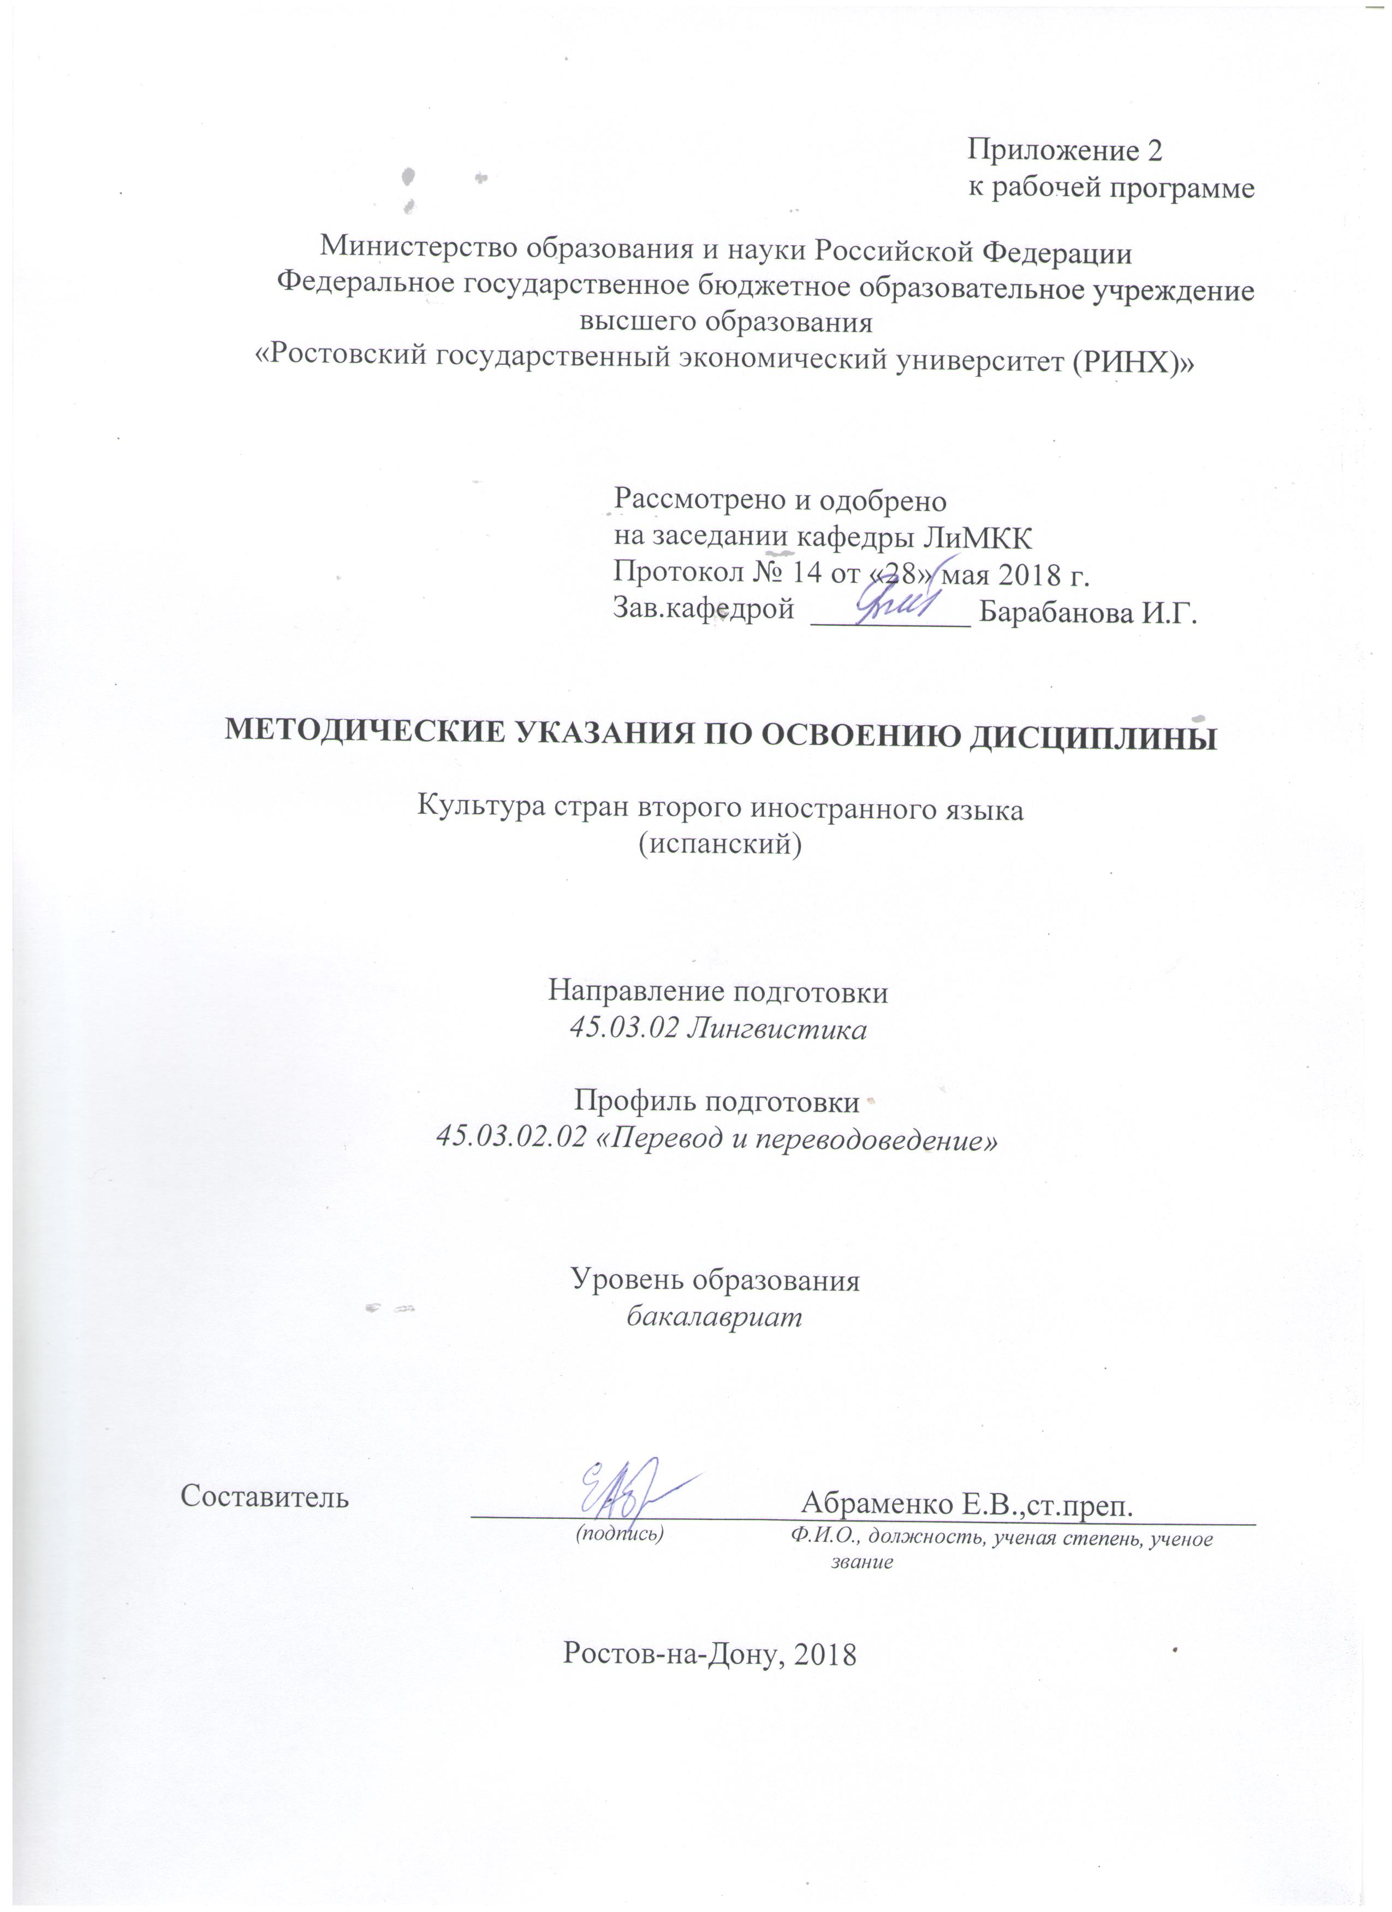

Методические указания по освоению дисциплины «Культура стран второго иностранного языка (испанский)»адресованы студентам всех форм обучения.

Учебным планом по направлению подготовки «45.03.02 Лингвистика» предусмотрены следующие виды занятий:

- лекции;

- практические занятия.

В ходе лекционных занятий рассматриваются основные теоретические вопросы курса: принципы культурного релятивизма и этические нормы, предполагающие отказ от этноцентризма и уважение своеобразия иноязычной культуры, ценностных ориентаций иноязычного социума, даются рекомендации для самостоятельной работы и подготовке к практическим занятиям.

В ходе практических занятий углубляются и закрепляются знания студентов по ряду рассмотренных на лекциях вопросов, развиваются навыки творческого теоретического мышления, умение самостоятельно изучать литературу, анализировать практику.

При подготовке к практическим занятиям каждый студент должен:

– изучить рекомендованную учебную литературу;

– изучить конспекты лекций;

– подготовить ответы на все вопросы по изучаемой теме;

–письменно или в виде презентации подготтовить домашнее задание, рекомендованные преподавателем при изучении каждой темы.

По согласованию с преподавателем студент может подготовить эссе по теме занятия. В процессе подготовки к практическим занятиям студенты могут воспользоваться консультациями преподавателя в то числе посредством сети интернет.

Вопросы, не рассмотренные на лекциях и практических занятиях, должны быть изучены студентами в ходе самостоятельной работы. Контроль самостоятельной работы студентов над учебной программой курса осуществляется в ходе занятий методом устного опроса, тестирования, кейс-методом. В ходе самостоятельной работы каждый студент обязан прочитать основную и по возможности дополнительную литературу по изучаемой теме, дополнить конспекты лекций недостающим материалом, выписками из рекомендованных первоисточников. Выделить непонятные термины, найти их значение в энциклопедических словарях.

При реализации различных видов учебной работы используются разнообразные (в т.ч. интерактивные) методы обучения, в частности: интерактивная доска для подготовки и проведения лекционных и семинарских занятий. Для подготовки к занятиям, текущему контролю и промежуточной аттестации студенты могут воспользоваться электронной библиотекой. Также обучающиеся могут взять на дом необходимую литературу на абонементе вузовской библиотеки или воспользоваться читальными залами вуза.